Nye energieffektive hvidevarer for en bæredygtig fremtid
Spar på el-forbruget med grønnevarer fra Bosch

Der findes i dag en række hvidevarer, der gør en stor forskel for miljøet og elregningen. Bosch er pioner på området og har en lang tradition for at udvikle energieffektive produkter. I 2011 har Bosch lanceret endnu flere nye produkter i kategorien Green Technology inside, som består af de mest energieffektive produkter. Vores grønne hvidevarer kalder vi for grønnevarer!

”Inden længe står vinteren for døren og mange overvejer, hvordan de kan undgå ekstra høje el- og varmeregninger. Bosch har som virksomhed stor fokus på energieffektivitet, og vores nye produkter er imponerende energibesparende”, siger Jonas Eklöf, Brand Manager hos Bosch Home Appliances.

Hvidevarer vurderes at udgøre ca. 50 procent af energiforbruget i de danske husholdninger (opvarmning ikke medregnet). Der er derfor mange penge at spare for den enkelte husstand ved at vælge så energieffektive hvidevarer som muligt.

Vidste du også at…

Et køle-/fryseskab mærket med den højeste energiklasse A+++ betyder ca. 75 procent lavere energiforbrug i forhold til et fx 15 år gammelt køleskab?

Et A+++ køleskab bruger mindre energi i løbet af et år end en tændt 18W lavenergipære ville gøre i samme periode?

Hvis samtlige gamle hvidevarer (produkter der er mere end 10 år) i Europa blev udskiftet til nye energieffektive produkter, ville Europas totale energiforbrug blive reduceret med hvad der svarer til hele Portugals årlige forbrug?

Det daglige energiforbrug står for hele 90-95 procent af et produkts totale energiforbrug gennem dets levetid. Dermed er der kun 5-10 procent energi, der bruges til produktion, transport og affaldshåndtering.

Over 40 procent af patentansøgningerne fra Bosch handler om forbedringer indenfor miljøområdet? Allerede da Robert Bosch grundlagde firmaet for 125 år siden var social ansvarlighed en mærkesag.

Se vedhæftede faktaark med mere information om nogle af de mest energieffektive produkter fra Bosch.

KGE 39AI40 –Køle/fryseskab i højeste officielle energiklasse A+++
Kombineret køle/fryseskab i energiklasse A+++, der indebærer at det årlige forbrug er mindre end en 18W lavenergipære. Skabet indeholder også en række smarte funktioner, som f.eks. LED-belysning, Chiller-box til optimal opbevaring af kød og fisk samt fleksible og justerbare hylder.

Vejl. pris kr. 9.995

HBA 341455S – XXL indbygningsovn med topmærkningen A-30%*
En særlig isolering gør at ovnen holder langt bedre på varmen og dermed er energieffektiv. Ovnen kan rumme 67 liter, har en række forskellige varmefunktioner og indbygget stegetermometer samt rengøringssystemet EcoClean.

Vejl. pris kr. 8.395.

* 30 procent mere energieffektiv (0,69 kWh) end grænsen for energiklasse A (0,99 kWh) måling i henhold til normen EN 50304.

WTW 86582SN – Tørretumbler med speciel varmepumpeteknik
Med sin varmepumpeteknik bruger denne tørretumbler 50 procent mindre energi end grænseværdien for den bedste officielle energiklasse A*. Den selvrensende kondensator sikrer også, at det samme lave energiforbrug opretholdes år efter år. De færreste tørretumblere på markedet har en selvrensende kondensator og uden konstant rengøring mister tørretumbleren hurtigt sin energibesparelse. På lidt over 20 tørringer kan en tørretumbler i energiklasse A forringes til energiklasse D, hvis ikke kondensatoren renses. Mange er ikke opmærksomme på at rense kondensatoren og tror at fnugfilteret er det eneste der skal rengøres.

Vejl. pris kr. 10.495

* 50 % lavere energiforbrug ved 7 kg (0,23 kWh/kg) end grænseværdien for energieffektivitetsklasse A(0,48 kWh/kg).

WAS 32464SN – Mere stille og energieffektiv vaskemaskine
Med den kulfri motor EcoSilence Drive har vaskemaskinen både et lavere energiforbrug og væsentligt lavere støjniveau. Denne model er i den højeste officielle energieffektivitetsklasse A+++, hvilket betyder omkring 50 procent mindre energiforbrug i forhold til et tilsvarende 15 år gammelt produkt. I øvrigt har denne vaskemaskine en række forskellige programmer, bl.a. funktionen VarioPerfect samt VarioSoft-tromlesystem for effektiv og skånsom vask.

Vejl. pris kr. 8.795

For mere information om Bosch’ sortiment af energieffektive hvidevarer, besøg venligst: www.bosch-home.dk

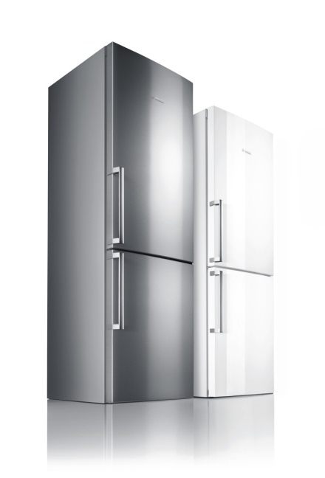 | 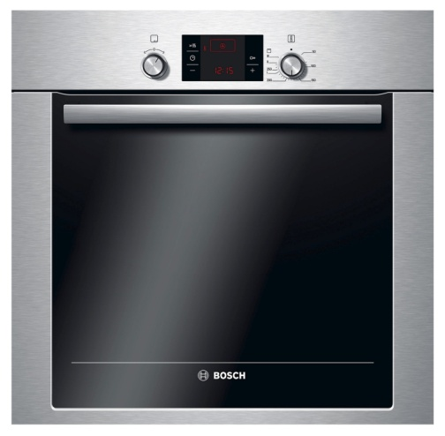
Billednummer: 4864 (køl/frys) | Billednummer: 3988 (indbygningsovn)
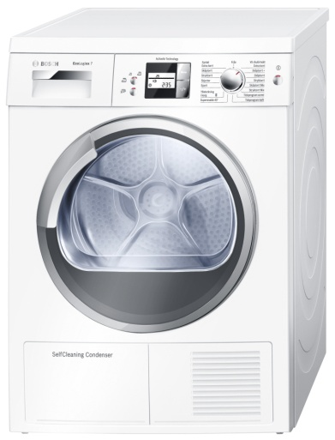 | 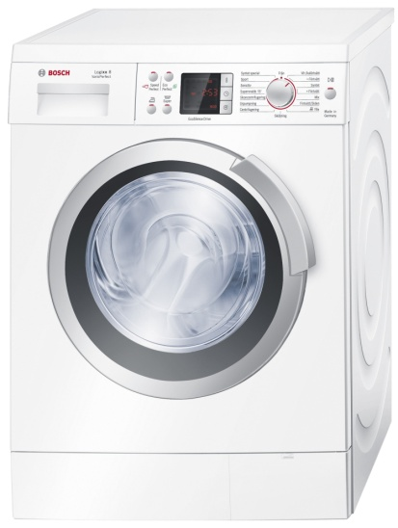
Billednummer: 4668 (tørretumbler) | Billednummer: 4629 (vaskemaskine)

Højtopløselige billeder kan downloades fra: www.bosch-home.dk/billedarkiv

For yderligere produktinformation kontakt:
Mette Ertel, Bosch Hvidevarer
Tlf.: 4489 8581
e-mail: mette.ertel@bshg.com
For praktiske spørgsmål og billeder kontakt:
Gitte Lund, Star PR Group
Tlf.: 7211 2140
e-mail: gitte.lund@starprgroup.com

I 2011 fejrer Bosch Group 125-års fødselsdag - og i over 75 år har navnet Bosch Hvidevarer været kendetegnet ved ekspertudvikling, høj teknisk kvalitet og pålidelighed. Firmaets grundlægger Robert Bosch, som ville være blevet 150 år i 2011, var allerede tro mod det ledende princip, som stadig gælder i dag, at producere ”technology for life“. Denne tradition er både en forpligtelse og en motivation for virksomheden den dag i dag: Som det førende mærke indenfor husholdningsapparater i Europa, producerer Bosch køleapparater, vaskemaskiner, tørretumblere, opvaskemaskiner, komfurer og forbrugsvarer til husholdninger i hele verden. I generationer har disse produkter gjort folks hverdag lettere og forbedret deres livskvalitet. At stræbe efter kvalitet og perfektion afspejles ikke kun i den dokumenterede funktionalitet af apparaterne og den kraftfulde teknologi, men også i produktdesignet, der gentagne gange er blevet anerkendt med priser. At behandle mennesker og naturen med respekt, har været et forretningsprincip fra begyndelsen og afspejler sig i selskabets energieffektive, ressourcebesparende og bæredygtige produkter og processer.

Se mere information på bosch-home.dk

